Journal La Lumière





Pour la reprise et le maintien des services à la population, on continue de se protéger et de respecter les règles de distanciation!

***Pleins feux sur :***

Soutien aux membres 3

Projet Coup de main 4

Paiement unique 5

Chronique de Karine 6

Qui sommes-nous ? 7

Considérant que les rassemblements physiques ne sont toujours pas permis et que nous avons envie de vous faire vivre un moment agréable dans ce contexte un peu particulier, que diriez-vous que l’APHRSO s’invite chez vous… pour une Halloween virtuelle ?

Le concept est très simple : si vous acceptez de nous laisser entrer dans votre écran, vous serez invités à vous déguiser (si vous en avez envie) et à danser au son de la musique que nous aurons spécialement préparer pour vous. Vous pourrez même nous faire part de vos demandes spéciales lors de votre inscription.

Ah oui…nous vous réservons également une petite surprise pour ajouter un peu d’ambiance à cet événement qui se déroulera le 30 octobre prochain sur la plateforme Zoom.

Ça vous intéresse ?

Appelez-nous avant le 16 octobre pour réserver votre place et nous faire part de vos demandes spéciales.

Profitez-en, c’est gratuit !

On a bien hâte de vous voir !

# **Et si on passait un moment ensemble?**

*En soutien à la réalisation de sa mission, l’APHRSO peut compter sur la participation financière du CISSS Montérégie-Centre et de Centraide du Grand Montréal.*

*Septembre 2020*

*Édition 26, Numéro 2*

Un bulletin d'informations a pour but de donner des nouvelles ciblées à un public particulier. Les bulletins peuvent être un excellent moyen de faire de la publicité à votre produit ou service et également d'asseoir votre crédibilité et de faire connaître l'identité de votre société parmi vos pairs, membres, employés ou prestataires.

Tout d'abord, identifiez le public du bulletin. Il peut s'agir de toute personne qui tire parti des informations qu'il contient, par exemple, les employés ou des personnes intéressées dans l'achat d'un produit ou une demande de service.

Vous pouvez créer une liste de publipostage à partir de cartes de réponses commerciales, de dossiers clients, de cartes de visite récoltées sur un salon ou de listes de membres. Vous pouvez envisager d'acheter cette liste à une autre société.

Ensuite, déterminez le budget dont vous disposez pour votre bulletin. Ces facteurs vous aideront à décider de la longueur et de la fréquence de publication du bulletin. Il est conseillé de publier votre bulletin au moins tous les trimestres, afin qu'il s'agisse d'une source d'informations intéressante. Vos clients ou vos employés attendront son arrivée avec impatience.



***L’équipe de l’APHRSO***

Votre Conseil d’administration pour 2020-2021

Président : Monsieur Olivier Lemieux

Vice-présidente : Madame Guylaine Rathel

Secrétaire : Madame Odette Gagnon

Trésorière : Madame Karine Lévesque

Administrateurs : Madame Christine Paquette

Madame Nathalie Migneault

Madame Nicole Benjamin

Le personnel permanent

*Directrice générale : Madame Nancy Côté*

*Responsable des services de soutien et d’informations : Madame Nancy Therrien*

*Agente de promotion et de développement social : Madame Marie-Eve Clermont*

***Comité de rédaction, révision et mise en page***

*Nancy Côté*

*Marie-Eve Clermont*

*Nancy Therrien*

## **Exprimez-vous !**

Saviez-vous que le journal la Lumière est mis à la disposition de nos membres pour qu’ils puissent s’exprimer sur des sujets qui les préoccupent ? Que vous souhaitiez réagir sur un sujet d’actualité ou encore nous faire réfléchir sur une réalité qui vous touche, nous vous invitons à nous transmettre le tout par courriel à : [info@aphrso.org](mailto:info@aphrso.org).

Nous serons heureux de vous publier dans le journal de VOTRE association.

## **Le soutien aux membres : un service essentiel, peu importe le contexte**

L’APHRSO profite de cette édition pour rappeler aux membres et à leurs proches que notre service de soutien et d’accompagnement est toujours disponible en cas de besoin.

Vous avez été nombreux à communiquer avec nous dans les derniers mois en raison de l’impact de la pandémie et nous sommes heureux d’avoir pu être présents et à l’écoute de vos besoins.

Sachant que le contexte que nous connaissons depuis le printemps dernier risque de se poursuivre pour un certain temps encore, nous tenons à réitérer l’importance que nous accordons aux personnes et aux familles qui pourraient avoir besoin d’écoute, de soutien, d’information ou d’accompagnement. N’hésitez surtout pas à faire appel à nous si vous en ressentez le besoin.

Précisons que ce service que nous offrons à nos membres et à leurs proches est depuis longtemps un service jugé essentiel qui s’adapte en fonction des besoins et de notre capacité d’intervention. La pandémie que nous connaissons se veut d’ailleurs un bel exemple de cette adaptation et nous sommes heureux de pouvoir être présents et actifs dans notre milieu pour soutenir ceux qui en ont besoin.

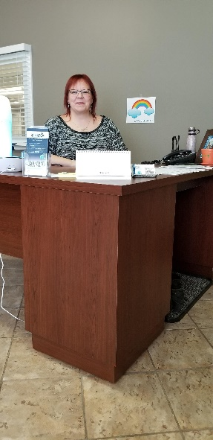

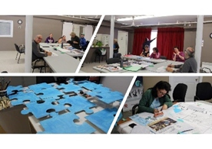

## **À nos participants du projet de médiation culturelle**

L’importance d’avoir un réseau social autour de soi n’est en rien une nouveauté. Pour l’APHRSO, cet aspect de la vie sociale des personnes handicapées est une préoccupation constante qui a d’ailleurs pris une ampleur considérable dans le contexte que nous connaissons depuis le mois de mars dernier.

Sachant que l’impact de l’isolement chez une personne est un facteur important qui influencera non seulement sa qualité de vie générale, mais sa capacité et son intérêt à vouloir exercer ou non une participation sociale active, nous portons depuis longtemps une attention particulière au phénomène de l’isolement, particulièrement chez les personnes handicapées que nous représentons.

Le contexte particulier que nous connaissons en raison de la pandémie est d’ailleurs venu mettre en lumière cet élément en démontrant sans équivoque l’importance d’avoir accès à son réseau social, peu importe le moyen.

Nous l’avons vu, à défaut de pouvoir fréquenter leur réseau lors du déclenchement de la pandémie, plusieurs ont pu, grâce à l’APHRSO et à d’autres organismes, apprendre et utiliser la technologie et ainsi accéder au mode virtuel pour éviter l’isolement.

Rappelons que chaque semaine depuis le mois d’avril dernier, l’APHRSO offre à ses membres des rencontres virtuelles en remplacement des formules habituelles en présentiel. Ces rencontres à distance ont d’ailleurs été plus que bénéfiques pour de nombreuses personnes.

Toutefois, bien que la technologie nous soit très utile dans ce contexte, il n’en demeure pas moins que pour certaines personnes, le mode virtuel qui perdure dans le temps a atteint ses limites et nous l’avons bien ressenti.

Voilà pourquoi, bien que nous privilégions le mode virtuel, nous avons jugé essentiel de reprendre également nos formules de socialisation en présentiel. Bien évidemment, nous avons dû apporter des modifications afin de respecter les règles sanitaires et de distanciation imposées, mais jusqu’à présent, les participants apprécient tout de même l’expérience.

Bref, que ce soit en virtuel ou en présentiel, l’important pour l’APHRSO, c’est de contribuer au maintien du réseau social de nos membres, surtout dans le contexte actuel.

## **L’importance du réseau social, qu’il soit en virtuel ou en présentiel**

Juste un petit mot pour que vous sachiez que nous ne vous avons pas oubliés et que nous avons bien hâte de vous dévoiler et de dévoiler au public le fruit de votre beau travail de collaboration. Certes, la pandémie est venue ralentir notre élan, mais soyez assurés que nous travaillons à donner à ce projet toute l’attention qu’il mérite.

Nancy Therrien

Responsable des services de soutien et d’informations

## **Évaluation du projet Coup de main**

100% des bénévoles ont aimé leur expérience, se sont sentis valorisés et à l'aise.
Les partenaires sont davantage sensibilisés à la contribution que peuvent apporter les personnes handicapées, ils accordent de l'importance à leur inclusion et ont le sentiment d'y avoir contribué en faisant appel au projet.

Nous avons récemment procédé à l'évaluation de notre Projet Coup de main pour savoir si nous avions atteint notre objectif. Voici ce que nos participants et nos partenaires nous ont dit.



le soutien à domicile et le maintien de l’autonomie ont été mentionnés comme étant des services qui auraient grandement été appréciés. Nombreux ont également mentionné avoir été oublié dans les mesures liées à la pandémie, notamment dans les commerces (accessibilité restreinte, difficulté à être accompagné, absence de mesures d’accommodement et absence de soutien provenant du personnel). Soyez assurés que l’APHRSO a pris bonne note de cet état de situation. Merci à tous ceux qui ont participé à la démarche.

Nous avons récemment consulté nos membres et nos abonnés Facebook pour savoir comment s’était vécue la première vague de la pandémie. Ce sondage n’avait rien de scientifique, mais visait principalement à connaître la perception des personnes et celles de leurs proches. Quatre-vingts (80) personnes ont répondu à notre appel, dont 53% provenaient du territoire de la MRC du Roussillon. 57% des répondants nous ont signifié avoir vécu la première vague assez facilement malgré tout. Ce fût toutefois jugé difficile à très difficile pour 27 % d’entre eux. 62% des répondants ont heureusement pu compter sur le soutien de leur réseau social pendant cette période et ont entretenu des contacts réguliers ou occasionnels avec celui-ci à plus de 76%. Malgré cela, plusieurs ont éprouvé de l’isolement, de la détresse psychologique, de l’inquiétude et nombreux ont mentionné une augmentation des tensions au niveau de l’unité familiale. Plusieurs ont également signifié des pertes d’acquis chez la personne handicapée au niveau physique ou moteur, communicationnel, relationnel ou au niveau de l’autonomie personnelle. Quant aux services offerts tant par le réseau de la santé et des services sociaux que ceux provenant du milieu communautaire, les répondants ont mentionné avoir apprécié le soutien téléphonique et les activités offertes sur les plateformes numériques, mais sans plus. Pour plusieurs, les services habituels étaient manquants et par conséquent, nombreux ont eu le sentiment d’être laissés à eux-mêmes. Le répit, le soutien parental et l’accompagnement pour des sorties extérieures,

## **Pandémie 2020 : Ce que vous nous avez dit**

**Paiement unique aux personnes en situation de handicap**



Le gouvernement du Canada a annoncé un paiement unique reconnaissant les dépenses extraordinaires auxquelles font face les personnes en situation de handicap pendant la pandémie de COVID-19. Ce paiement pouvant atteindre 600 $ sera automatiquement versé aux personnes en situation de handicap.

Les paiements devraient être émis à compter de cet automne.

Pour plus d’informations, visitez le site le gouvernement du Canada au : <https://www.canada.ca/fr/services/prestations/covid-19-prestations-urgence/paiement-unique-personnes-handicapees.html>

Prestation d’invalidité du Régime de pensions du Canada (1-800-277-9915)

Certificat pour le crédit d’impôt pour les personnes handicapées (1-800-959-8281)

Rente d’invalidité du Régime de rentes du Québec (1-800-463-5185)

## **Qu’est-ce que le crédit d’impôt pour**

## **personnes handicapées?**



Le crédit d’impôt pour personnes handicapées (CIPH) est un crédit d’impôt non remboursable qui aide les personnes handicapées ou les membres de leur famille à réduire l’impôt sur le revenu qu’ils pourraient avoir à payer.

Le fait d’être admissible au CIPH peut aussi donner accès à d’autres programmes gouvernementaux, tels que le régime enregistré d’épargne-invalidité et la prestation pour enfants handicapés.

**Qui est admissible?**

Vous pourriez être admissible au CIPH si vous répondez à l’une des conditions suivantes :

• vous êtes aveugle;

• vous avez besoin de soins thérapeutiques essentiels;

• vous avez une déficience qui touche une ou plusieurs des activités courantes de la vie quotidienne, c’est-à-dire marcher, parler, s’habiller, entendre, se nourrir, évacuer (fonctions intestinales ou vésicales), ou les fonctions mentales nécessaires aux activités courantes de la vie quotidienne.

**Comment le demander?**

1. Remplissez et signez la partie A du formulaire T2201, Certificat pour le crédit d’impôt pour personnes handicapées.

2. Demandez à un professionnel de la santé autorisé de remplir et d’attester la partie B du formulaire. (Des frais peuvent être exigés).

3. Envoyez le formulaire à l’Agence du revenu du Canada (ARC).

L’ARC peut vous aider à demander ce crédit sans frais. Pour en savoir plus, allez à [canada.ca/credit-impot-personnes-handicapees](http://canada.ca/credit-impot-personnes-handicapees?fbclid=IwAR3skUOe_xjurn3YH_Hn1YYIjI-8hJhauqQ4axLzMJG2rFT3pq6_l9hKmMU) ou composez le 1-800-959-7383.



Les épisodes seront ficelés par la voix de Chantal Petitclerc. La série documentaire sera diffusée à AMI-TÉLÉ ([www.amitele.ca](https://l.facebook.com/l.php?u=http%3A%2F%2Fwww.amitele.ca%2F&h=AT39VUj6Y-CNXmZRKkw5QLRGlTLJ8WgnR95mHmvpxEd82_imD_EQqFtrfnge3kyHQuNcR5SLPsRyc1aWJrdutyR6Q7ynGvOJHNp7xNXsfMj5ckEbXz1sy2m-6QP4QCCadA&h=AT39VUj6Y-CNXmZRKkw5QLRGlTLJ8WgnR95mHmvpxEd82_imD_EQqFtrfnge3kyHQuNcR5SLPsRyc1aWJrdutyR6Q7ynGvOJHNp7xNXsfMj5ckEbXz1sy2m-6QP4QCCadA&h=AT39VUj6Y-CNXmZRKkw5QLRGlTLJ8WgnR95mHmvpxEd82_imD_EQqFtrfnge3kyHQuNcR5SLPsRyc1aWJrdutyR6Q7ynGvOJHNp7xNXsfMj5ckEbXz1sy2m-6QP4QCCadA)) au printemps 2021. Si vous connaissez des couples ou si vous êtes personnellement intéressés, vous pouvez communiquer directement avec Karine Gingras à info@trioorange.com ou au 514 241-8541.

La boîte de production Trio Orange est à la recherche de familles uniques en situation de handicap pour la toute nouvelle série documentaire 7 jours sur Terre. Cette série documentaire suivra trois mamans OU papas en situation de handicap qui accueilleront un nouveau-né au sein de leur famille, que ce soit leur premier enfant ou non (la date d’accouchement doit être prévue entre octobre et décembre 2020).

Il s'agit d'une série inspirante, qui fait du bien, où l'on souhaite briser certains tabous et défaire des préjugés, où l'on reste dans le bonheur, l'amour et les joies de la parentalité avec ce que cela représente comme lot de stress et de logistique. On souhaite exposer des moments doux et inspirants, remplis de défis stimulants et parfois déstabilisants.

## **Familles recherchées**

Photo de Karine accompagnée de son chien d'assistance.


## **La chronique de Karine**

**Coup de cœur**

Aujourd’hui, j’ai décidé de vous parler de mon coup de cœur de la pandémie. À l’aide du Centre de femmes l’Éclaircie, on a créé un groupe de soutien qui s’adresse à toutes les femmes vivant avec une limitation rendant les déplacements difficiles.

Pourquoi?

Afin de viser l’équité. Comme toutes les femmes, nous sommes des membres de la société qui se retrouvent souvent exclues, dû aux obstacles quotidiens et il est temps d’y remédier!

L’idée de ce groupe est née de la pandémie, plus précisément du fait que plusieurs associations/groupes ont commencé à utiliser des plateformes numériques comme Zoom, dans le but de briser l’isolement. Cette rencontre se déroule en matinée (10h30) et à toutes les 2 semaines.

Personnellement, c’est un moment que j’adore, car enfin nous pouvons parler librement de nos petits soucis quotidiens et être comprises et conseillées par des femmes qui vivent les mêmes choses! Du pur bonheur dans notre journée!

N’hésitez pas à utiliser la page Facebook Solidaire Hors-série (<https://www.facebook.com/groups/1316830078512528>). Elle a pour but d’accompagner nos échanges et d’inviter des gens à s’y joindre. Petit rappel, ceux-ci doivent se faire dans le respect et la confidentialité (ce qui se dit entre nous reste entre nous).

Bienvenue à toutes ☺

\**Groupe ouvert, inscription obligatoire, aucun frais.*

Pour informations :

[organisatricecommunautaire@eclaircie.org](mailto:organisatricecommunautaire@eclaircie.org)

**Péripétie de l’été**

Maintenant, il faut que je vous raconte une péripétie de mon été, liée à la pandémie. Le 22 juin 2020, je vais faire mes commissions au magasin et surprise, on me refuse l’entrée. On ne veut aucun chien à l’intérieur et cela malgré l’explication que c’est un chien d’assistance certifié. Je sais très bien que c’est interdit par la loi et que le commerce s’expose à une amende si je porte plainte, mais en temps de coronavirus, soyons tolérants et indulgents les uns envers les autres.

Toutefois, je ne veux pas laisser passer cela, donc je communique avec l’APHRSO, expliquant la situation et demandant de l’aide pour contacter la gérante du magasin et faire le suivi. La directrice de l’organisme s’est chargée de la situation et rapidement j’avais confirmation que la gérante s’excusait du mal entendu et que l’employée fautive voulait s’excuser en personne.

Suite à cet événement, j’ai appris que l’APHRSO s’était inspiré de mon histoire et avait créé un outil de sensibilisation s’adressant aux commerçants, rappelant que malgré les nouvelles consignes sanitaires mises en place, il ne faut pas oublier les droits des personnes handicapées!

Merci pour votre aide, on peut toujours compter sur la qualité et l’efficacité des employés de l’APHRSO!

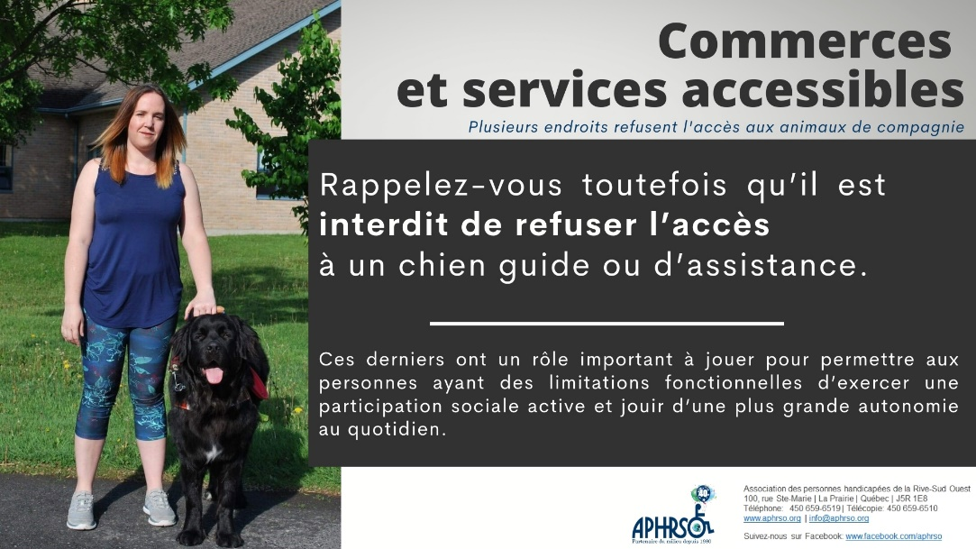

"Voici l’outil de sensibilisation dont fait référence Karine dans sa chronique".

Intervention collective2 personnes qui discutentIntervention individuelle****Image d'une boîte aux lettres

**Qui sommes-nous ?**

**Notre Mission**

L’APHRSO est un organisme communautaire autonome fondé en 1980 dont la mission vise à promouvoir l’inclusion et la pleine participation citoyenne des personnes ayant des limitations fonctionnelles.

**Nos principaux objectifs**

* Promouvoir les intérêts des personnes et ceux de leur famille
* Promouvoir l’accessibilité universelle
* Faire reconnaître et défendre l’ensemble des droits collectifs et individuels des personnes et ceux de leur famille
* Collaborer avec les ressources du milieu pour soutenir la réponse aux besoins des personnes et ceux de leur famille
* Soutenir les personnes et leur famille dans leurs démarches personnelles

**Le territoire**

L’organisme couvre le territoire de la MRC du Roussillon (Candiac, Delson, La Prairie, Saint-Constant, Sainte-Catherine, Saint-Mathieu, St-Philippe, Châteauguay, Léry, Mercier et St-Isidore).

**Notre approche**

Pour exercer notre rôle d’acteur de changement et dans une perspective de transformation sociale, nous intervenons à la fois auprès des individus pour qu’ils puissent exercer leur pouvoir d’agir et sur divers déterminants sociaux de la santé pour améliorer la qualité de vie des gens, soutenir le développement de ressources et d’environnements adéquats et accessibles et ainsi lutter contre l’exclusion sociale.

Nos actions sont guidées par une approche globale des problématiques et par les valeurs suivantes : Dignité Justice sociale Respect Autonomie Équité Démocratie

Informations

Formations/ éducation populaire

Sensibilisation

Représentations / comités

Concertations

Collaborations / soutien aux municipalités et aux organismes

Consultations citoyennes

Revendications

**Nos services aux membres et à la communauté**

**Devenez membre, c’est gratuit !**

Écoute

Renseignements, recherches et documentations

Références sur les ressources et programmes existants

Conseils / Suivis de dossiers

Soutien et accompagnement à la personne

Nos bureaux sont ouverts du lundi au vendredi, de 8 h 30 à 12 h 00 et de 13 h 00 à 16 h 30.

Toute personne ayant des limitations fonctionnelles, les membres de leur famille ainsi que toute personne sensibilisée à la cause et qui appuie notre mission sont invités à devenir membres de l’organisme, et ce gratuitement.

Le formulaire à compléter est disponible sur notre site internet. Vous pouvez le compléter et nous le retourner par courriel, télécopie ou par la poste. Il est également disponible sur demande.

Pour de plus amples informations, nous vous invitons à communiquer avec nous.

Association des

personnes handicapées

de la Rive-Sud Ouest (APHRSO)

**www.facebook.com/aphrso**

100, rUE STE-MARIE

LA PRAIRIE (QC)

J5R1E8

TÉlÉphone :

(450) 659-6519

TÉlÉcopie :

(450) 659-6510

COURRIEL :

[info@aphrso.org](mailto:info@aphrso.org)



Consultez notre site internet :

[**www.aphrso.org**](http://www.aphrso.org)



Logo de Delson

**Imprimerie Caméléon**

171 St-Pierre, Local 100,

St-Constant (Québec) J5A 2G9

Téléphone : 450 638-6835

Télécopieur : 450 638-1988

**www.imprimeriecameleon.com**

*Merci à Imprimerie Caméléon, un partenaire important pour les publications de l’APHRSO.*

**Nom de la société**

**Adresse**

**Code postal, Ville  22134**